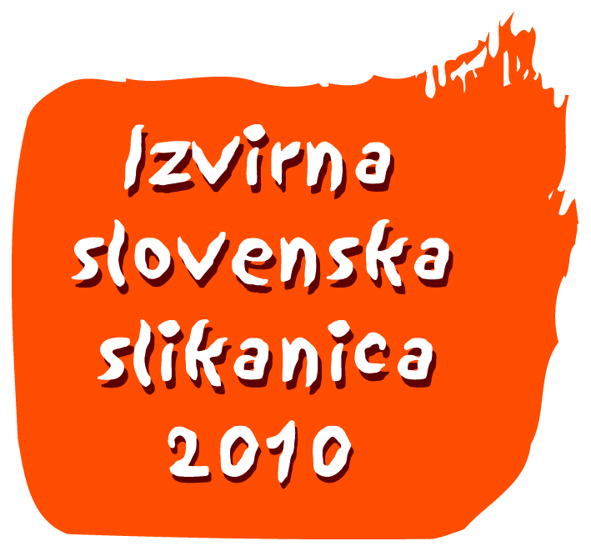

»IZVIRNA SLOVENSKA SLIKANICA 2010«

Spoštovani!
Nagrado Izvirna slovenska slikanica, letošnja je sedma po vrsti, podeljuje Združenje knjižnih založnikov pri Gospodarski zbornici Slovenije.
Namen nagrade Izvirna slovenska slikanica je spodbujanje kreativnosti in produkcija kvalitetnih izvirnih slikanic izvirnimi, slovenskimi avtorji besedil in ilustracij. Založniki želimo nakupovalne navade staršev preusmeriti k izbiri predvsem izvirnih slovenskih slikanic, saj prav slikanice pomembno prispevajo k otrokovemu razvoju. Spodbuditi želimo zanimanje za izvirno slovensko slikanico, tako omogočiti njeno nastajanje, razširjanje in uporabljanje, zato je tudi slovesna podelitev nagrade vsako leto v drugem slovenskem mestu, letos je to Maribor.
Osnovne definicije nagrade Izvirna slovenska slikanica so:
- Slikanica je natisnjen tekst v prozi ali v verzih z vsaj 40% ilustracij notranjega obsega na najmanj 5 listih različnih formatov ali materialov.
- Slikanica nima definirane starostne skupine, namenjena je torej vsem starostnim skupinam.
Natečaja se lahko udeležijo založniki s slikanicami, ki izpolnjuje naslednje pogoje:
- bila je prvič izdana v razpisanem roku, koledarskem letu pred podelitvijo nagrade,
- nosilec projekta je slovenska založba,
- avtor ilustracije slovenski,
- avtor teksta slovenski.

Nagrado prejme slikanica, ki izpolnjuje vse štiri zgoraj navedene pogoje.

Nominacijo pa lahko prejme tudi slikanica, ki ne izpolnjuje enega od naslednjih dveh pogojev: ali avtor teksta ni slovenski ali pa ni slovenski avtor ilustracije.
Nagrade in nagrajenci:
- nagrajenec je slikanica,
- nagrado prejmejo založnik, avtor besedila in avtor ilustracije,
- nagrada je plaketa vsakemu od nagrajencev,
- avtor besedila in avtor ilustracije prejmeta tudi denarno nagrado v višini po 1.000 EUR neto vsak,
- nagrajena slikanica prejme nalepko z znakom nagrade, s katero založnik označi celotno naklado,
- nalepko z oznako nominacije prejmejo tudi vse nominirane slikanice.
Nagrado Izvirna slovenska slikanica 2010 bomo podelili na sklepni prireditvi v sredo, 7. aprila 2010 ob 17. uri v Svečani dvorani Rotovž v Mariboru.

Na razpis za nagrado »Izvirna slovenska slikanica 2010«, je bilo letos poslanih rekordno število slikanic, to je kar 67 (za primerjavo: na lanski razpis je prispelo 55 slikanic). Strokovna žirija v sestavi mag. Darja Lavrenčič Vrabec (predsednica žirije), mag. Maja Gspan in prof. Zdravko Papič je v ožji izbor za nagrado uvrstila pet nominiranih slikanic.

Nominirane slikanice so:

Neli Kodrič Filipić: Punčka in velikan

Ilustriral Tomislav Torjanac

Ljubljana: Mladinska knjiga, 2009

Zbirka Velike slikanice

Barbara Hanuš: O Jakobu in muci Mici. Rojstni dan

Ilustrirala Ana Zavadlav
Dob pri Domžalah, Miš založba, 2009

Miklavž Komelj: Kako sta se gospod in gospa pomirila

Ilustriral Zvonko Čoh

Ljubljana, Mladinska knjiga, 2009

Knjižnica Čebelica

Lilijana Praprotnik – Zupančič (Lila Prap): Dinozavri

Ilustrirala Lila Prap

Ljubljana, Mladinska knjiga, 2009

Zbirka Žlabudron

Matjaž Schmidt: Slovenske pravljice (in ena nemška) v stripu

Ilustriral Matjaž Schmidt

Zbirka Velike slikanice

Irma Butina
Direktorica ZKGM Ljubljana, 25.03.2010

